Фонари
Контактный телефон: +7 (918) 517-02-38
Zakaz-lukomorje24@list.ru
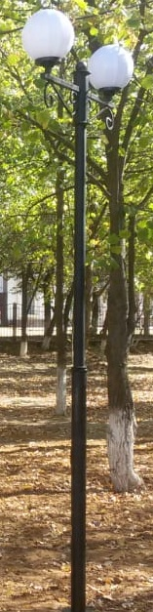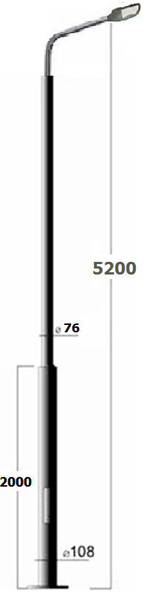
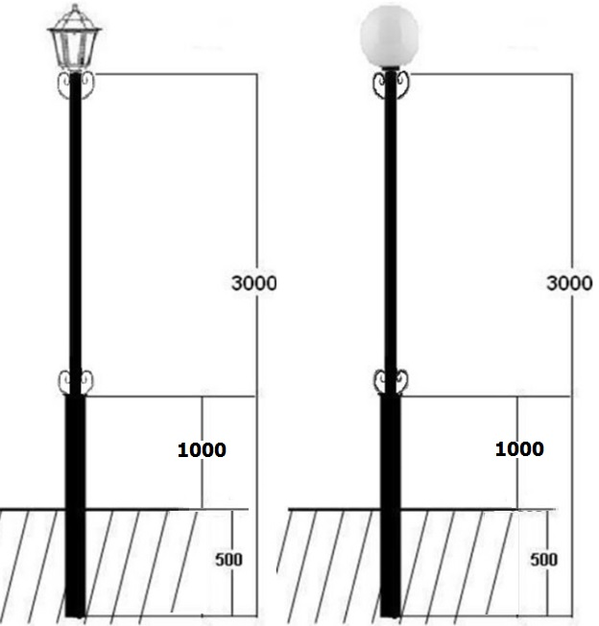  Классика 1  Комплектация: Опора -1шт, Светильник -1шт, провод медный ВВГ2х1,5 -3 метра, лампа светодиодная -1 шт.  В нижней и верхней части опоры добавлены декоративные элементы в форме «запятых». | 9 950
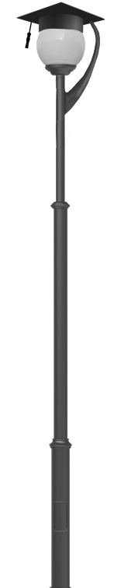  Классика 1 (Вариант 2)  Комплектация: Опора -1шт, Светильник -1шт, провод медный ВВГ2х1,5 -3 метра, лампа светодиодная -1 шт.  Опора: Трубы стальные: 102, 76, 57 мм. Отражатель –  лист стальной 2 мм.(на болтах) | 11 200
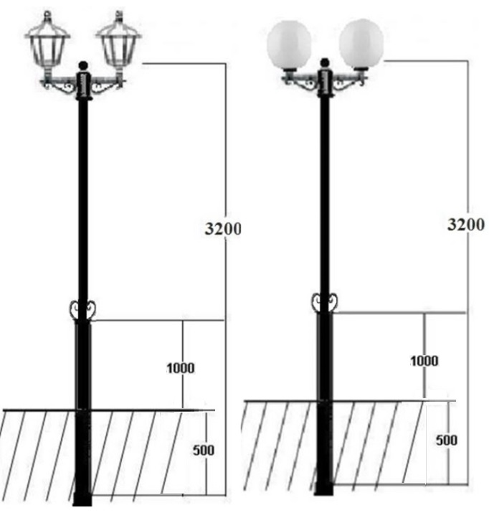  Классика 2  Комплектация: Опора -1шт, Светильник -2шт, провод медный ВВГ2х1,5 -6 метров, лампа светодиодная -2 шт.  В нижней части опоры добавлены декоративные элементы в форме «запятых». | 13 500
Классика 2 - 3500  Возвышение опоры над землёй - 3500 мм.  Комплектация: Опора(труба 89 и 76 мм) -1шт, Светильник(300 мм) -2шт, провод медный ВВГ2х1,5 -10 метров, лампа светодиодная -2 шт.  В нижней части опоры добавлены декоративные элементы в форме «запятых».  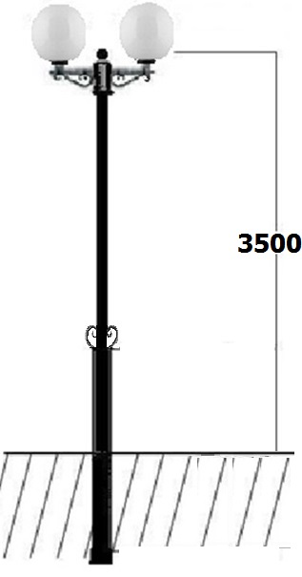 | ЦЕНА:  Не разборная опора – 16 300 руб.  Разборная опора(закладная в бетон и надземная часть опоры. Соединение фланцевое -  17 800 руб.
Классика 2 (Вариант 2)  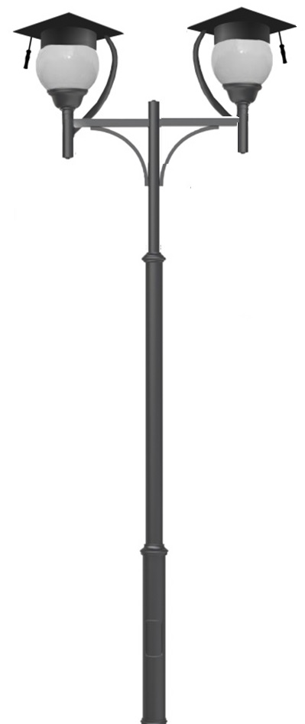  Комплектация: Опора -1 шт, Светильник -2 шт, провод медный ВВГ 2х1,5 - 8 м, лампа светодиодная -2 шт.  Опора: Трубы стальные: 102, 76, 57 мм. Отражатель –  лист стальной 2 мм.(на болтах) | 18 100 руб.
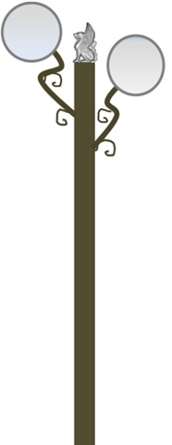  Фантазия  Комплектация: Опора -1шт, Светильник -2шт, провод медный ВВГ2х1,5 -6 метров, лампа светодиодная -2 шт. | 14 800
Модерн 1  Возвышение основной части опоры над землёй – 2500 мм  Общее возвышение с учётом верхней кромки решётки – 2750 мм  Комплектация: Опора(д.76-57) -1шт, Светильник (250 мм) -1шт, провод медный ВВГ2х1,5 -5 метров, лампа светодиодная -1 шт.  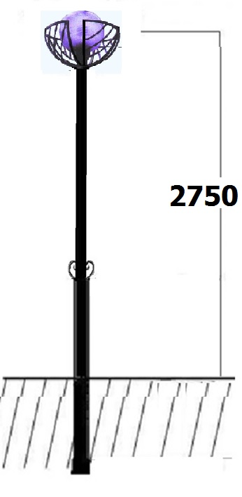  В нижней части опоры добавлены декоративные элементы в форме «запятых». | 12 500
Модерн 1 - 3500  Возвышение опоры над землёй - 3500 мм.  Общее возвышение с учётом верхней кромки решётки – 3700 мм.  Комплектация: Опора(д.89-76) -1шт, Светильник(300 мм)-1шт, провод медный ВВГ2х1,5 -5 метров, лампа светодиодная -1 шт.  В нижней части опоры добавлены декоративные элементы в форме «запятых».  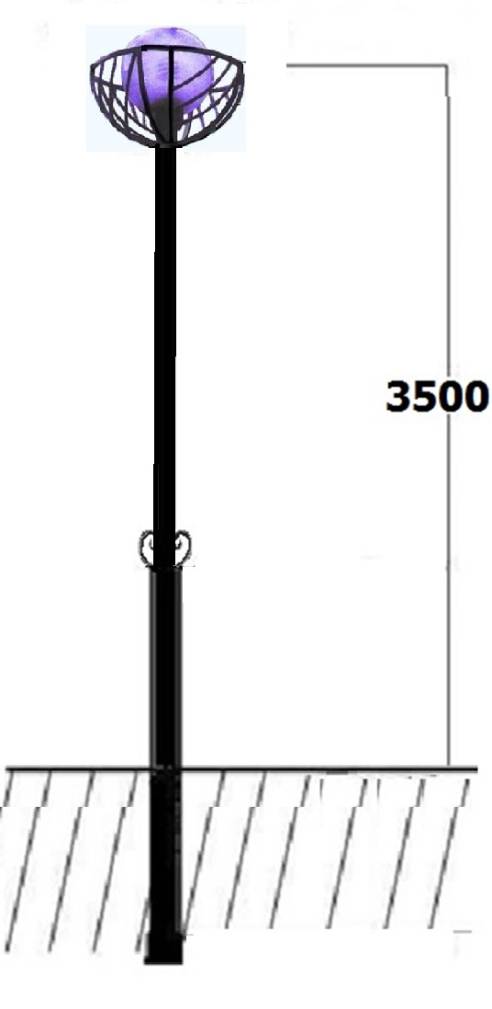 | ЦЕНА:  Не разборная опора – 13 000 руб.  Разборная опора(закладная в бетон и надземная часть опоры. Соединение фланцевое) -  14 500 руб.
Кобра 1  Общее возвышение до светильника –  - 5200 мм.  Комплектация:  Опора:  - Надземная часть (д.108-76-42) -1 шт,  - Закладная бетонируемая часть – 1 шт.  Светильник консольный светодиодный 50 Вт – 1 шт,  Провод медный ВВГ 2х1,5 - 7 метров.  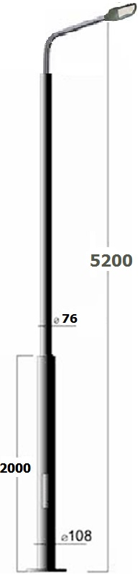 | Разборная опора (закладная в бетон и надземная часть опоры. Соединение фланцевое) -  17 800 руб.

